Communiqué de presse de BirdLife Suisse du 14.02.2020
Saint-Valentin : Sauvez l’oiseau de l’amour
Alors que les tourtereaux roucoulent en cette journée de la Saint-Valentin, les vraies tourterelles des bois, Streptopelia turtur, ne se portent elles pas bien. L’agriculture industrialisée et le braconnage menacent cette espèce emblématique qui a déjà disparu dans de nombreuses régions de Suisse et d’Europe. BirdLife Suisse s’engage pour la protection de la tourterelle des bois, afin qu’elle continue à chanter l’amour.
Comme chaque 14 février, les tourtereaux roucoulent et célèbrent leur amour. En revanche, pour la tourterelle des bois, symbole de l’amour à l’origine de cette expression, tout n’est pas aussi rose. Sa population a tellement chuté au cours des dernières années qu’il est désormais difficile pour les mâles de trouver une partenaire.
Depuis 1980, les effectifs de tourterelle des bois ont diminué de près de 80 % en Europe. La situation est si préoccupante que BirdLife International, en collaboration avec les antennes nationales de BirdLife et de nombreux partenaires, a dû élaborer un plan d'action pour l'espèce. Celui-ci a été officiellement adopté en octobre 2018, dans le cadre de la Convention de Bonn. BirdLife Suisse a effectué des recensements dans trois régions de Suisse connues pour être des bastions de l’espèce. Le constat est clair : les effectifs de tourterelles des bois chutent de manière dramatique dans notre pays également.
Les principales raisons du déclin alarmant de la tourterelle des bois sont les suivantes, par ordre d’importance : 1) la perte et la dégradation de ses habitats, en particulier dans sa zone de reproduction mais aussi dans ses zones de passage et d'hivernage, 2) le braconnage et 3) la chasse légale mais non durable de l'espèce. La perte d'habitats appropriés dans sa zone de reproduction est donc la première cause du déclin des tourterelles des bois. Et l'industrialisation progressive de l'agriculture en est grandement responsable. Autrefois, on trouvait un florilège de plantes sauvages le long des chemins de terre et dans les cultures. Cette riche flore adventice a maintenant presque complètement disparu de nos terres cultivées, victime des herbicides et du travail fréquent du sol avec des machines agricoles. En conséquence, les tourterelles des bois, exclusivement granivores, manquent désormais cruellement de nourriture.
BirdLife s’engage pour la tourterelle des bois
BirdLife Suisse s'investit pour une meilleure protection de la tourterelle des bois à tous les niveaux. Cela inclut un engagement en faveur d'une politique agricole qui compense mieux les agriculteurs pour les services qu’ils rendent à la biodiversité et à l'environnement et qui n'offre plus de subventions dommageables à la biodiversité. Actuellement, la politique agricole représente plus souvent un obstacle qu'une contribution à la protection de la nature et de l'environnement. La tourterelle des bois a besoin de surfaces riches en fleurs et en graines et d’une végétation éparse. Pour qu’elle puisse en profiter celles-ci doivent se situer dans des terres cultivées situées à une altitude de moins de 500 mètres. Mais c’est précisément dans les zones agricoles de plaine que la proportion de surfaces de promotion de la biodiversité est particulièrement faible. Il est impératif que cela change dans le cadre de la politique agricole 22+.
En collaboration avec des agriculteurs engagés, BirdLife Suisse fait de premiers essais pour aménager des surfaces offrant une source de nourriture aux tourterelles des bois. Cependant, comme la promotion de la biodiversité est financièrement peu attrayante pour les agriculteurs, ils sont rares à accepter de mettre des parcelles à disposition pour favoriser la tourterelle des bois dans les régions importantes pour l’espèce. Là où les agriculteurs ont donné leur accord, des haies ont également été plantées et l’entretien des haies existantes amélioré. Cette mesure profite également à la tourterelle des bois qui a besoin de boisements structurés pour nicher.
A l'occasion de la Saint-Valentin, NABU, le partenaire de BirdLife en Allemagne, lance une pétition pour introduire un moratoire sur la chasse aux tourterelles des bois dans tous les pays de l'UE. Pour finir, BirdLife Suisse soutient les projets et les campagnes des antennes nationales BirdLife dans la région méditerranéenne qui visent à réduire le braconnage, en particulier à Chypre et en Italie.
Vous aussi, vous pouvez aider la tourterelle des bois !
Soutenez le travail de BirdLife Suisse pour une agriculture respectueuse de la nature et contre le braconnage en faisant un don : www.birdlife.ch/tourterelle.
Si vous possédez des terres agricoles dans le Grand-Marais (Berne et Fribourg), dans le canton de Genève ou dans la plaine de Magadino (Tessin), demandez au preneur qui les exploite s'il serait prêt à cultiver une flore adventice sur une surface d’un demi-hectare ou plus, ceci afin de favoriser la tourterelle des bois. En cas d’intérêt, contactez BirdLife Suisse pour évaluer l’adéquation de la parcelle.

Informations complémentaires:
www.birdlife.ch/tourterelle

BirdLife Suisse
BirdLife Suisse est l'association nationale de plus de 67'000 protecteurs et protectrices de la nature et des oiseaux, répartis dans plus de 440 sections locales, 18 associations cantonales et 2 organisations nationales. BirdLife Suisse s'engage en faveur de la biodiversité dans les forêts, les zones cultivées et les agglomérations. Elle gère des programmes de protection des espèces en Suisse et soutient des projets à travers le monde. Elle sensibilise légalement le public dans ses centres-nature de La Sauge (VD), Neerach (ZH) et Klingnau (AG).

Contact :
Dr. Raffaël Ayé, coordinateur du programme de conservation des espèces, 044 457 70 28, 076 308 66 84
Images:
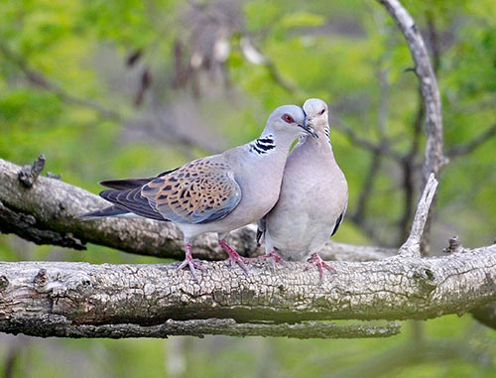
Ce couple de tourterelle des bois échange des gestes tendres. Malheureusement, de nombreuses tourterelles des bois ne trouvent aujourd’hui plus de partenaire, faute à l'agriculture industrialisée qui les prive de leur source de nourriture.
Photographe: Markus Varesvuo / naturepl.com
Cette image peut être téléchargée sous: https://www.birdlife.ch/sites/default/files/documents/turteltaube_markus_varesvuo_nature-picture-library.jpg
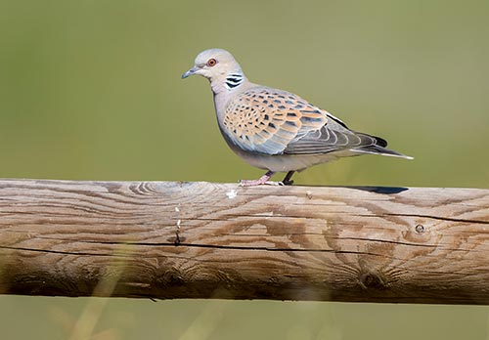
La belle tourterelle des bois a fortement reculé au cours des 40 dernières années. Les raisons en sont, entre autres, l'industrialisation progressive de l'agriculture et le braconnage dans la région méditerranéenne.
Photographe: Michael Gerber
Cette image peut être téléchargée sous: https://www.birdlife.ch/sites/default/files/documents/Turteltaube-michael-gerber-web-oben.jpg

